МІНІСТЕРСТВО ОСВІТИ ТА НАУКИ УКРАЇНИ
НАЦІОНАЛЬНИЙ ТЕХНІЧНИЙ УНІВЕРСИТЕТ УКРАЇНИ
“КИЇВСЬКИЙ ПОЛІТЕХНІЧНИЙ ІНСТИТУТ”
КАФЕДРА ТЕХНІЧНОЇ КІБЕРНЕТИКИ

КУРСОВИЙ ПРОЕКТ
з дисципліни «Сучасні методології і технології розробки ПЗ - 3»
тема Класифікатор на основі глибокої нейромережі з мікросервісною архітектурою

Керівник: асистент Бабійчук А.А.  Допущено до захисту  «___» ________ 2019 р  Захищено з оцінкою  __________________________ | Виконала: Мандренко А.Є.  Студентка ІІІ курсу  групи ІТ-62  залікова книжка  № ІТ-6212

Київ 2019
КАЛЕНДАРНИЙ ПЛАН-ГРАФІК
виконання курсового проекту (роботи)
студенткою Мандренко Анною Євгенівною
^{(прізвище, ініціали)}
№ з/п | Назва етапів роботи та питань, які мають бути розроблені відповідно до завдання | Термін  виконання | Примітки
 | Характеристика об’єкту автоматизації
 | Постанова задачі системи
 | Аналіз вимог до системи
 | Розробка інформаційного забезпечення
 | Розробка програмного забезпечення
 | Виконання опису технічного забезпечення
 | Виконання графічних документів
 | Оформлення пояснювальної записки
 | Здача курсового проекту

Студентка __________ ____Мандренко А.Є._____
^{(підпис)} ^{(ПІБ)}
Керівник __________ __________________________
^{(підпис)} ^{(ПІБ)}
«_____» ______________________ 2019 р

Анотація
У цьому документі детально описується комп’ютерна програма та алгоритм, що лежить в її основі; обґрунтовується актуальність теми; обґрунтовується вибір технологій та архітектура програмного додатку; розкривається найменування і призначення області застосування програми, що розроблялась. Також вивчаються рішення й методи розв'язання задачі, методи демонстрації роботи алгоритму, розробляється і обґрунтовується вибір конкретного методу розв'язання та формується математична модель й загальна структура програми. Обсяг роботи 19 сторінок та додатки.
Основними засобами для виконання цього завдання було програмне середовище розробки IntelliJ IDEA.
Проект є навчальним, тобто виконаний для кращого засвоєння пройденого академічного матеріалу, але реалізовує прктичну ціль, а саме: демонстрація можливостей нейронних мереж налаштованих глибоким навчанням для користувачів.

Зміст
ВСТУП 5
1 ЗАГАЛЬНІ ПОЛОЖЕННЯ 7
1.1 Загальні відомості та характеристика об’єкту автоматизації 7
1.2 Постановка завдання 7
2 ВИМОГИ ДО СИСТЕМИ 9
2.1 Вимоги до розроблюванї системи 9
2.2 Вимоги до середовища виконання 9
3 ОПИС ВИДІВ ЗАБЕЗПЕЧЕННЯ СИСТЕМИ 11
3.1 Технології та засоби розробки системи 11
3.2 Інформаційне забезпечення системи 11
4 ОПИС СИСТЕМИ 13
4.1 Опис структури та призначення сервісів 13
4.2 Математична модель класифікатору 14
ВИСНОВКИ 20
ДОДАТОК А 21
ДОДАТОК Б 22

Вступ
Штучна нейронна мережа це математична модель та програмний код, що її реалізує. Нейронні мережі та усе, що з ними пов’язано це направлення, яке зараз знаходиться на піку популятрності. Кожного дня знаходять нову сферу застосування існуючих моделей штучних мереж, машинного навчання та відкривають нові методи та архітектури. Ідея ґрунтується на наборі алгоритмів, які намагаються моделювати високорівневі абстракції в даних, застосовуючи глибинний граф із декількома обробними шарами, що побудовано з кількох лінійних або нелінійних перетворень. Навчання у більшості випадків проводиться з вчителем (на датасеті з правильними відповідями).
Дана робота реалізовує класифікатор на основі штучної нейромережі. В ході роботи була розроблена не тільки архітектура самого додатку та архітектура нейронної мережі, але і було виконане налаштування мережі методом глибокого навчання (Deep Learning). Глибокі нейронні мережі стали доступними для реалізації в звичайних проектах лише останні роки, через ріст об’єму доступних обчислювальних ресурсів. Найчастіше данний тип нейронних мереж використовується для обробки зображень, машинного перекладу, штучного зору в робототехніці. Ці напрямки лежать бепосредньо в області наукових інтересів кафедри технічної кібернеткии.
Цей проект є навчальним та створений з метою ознайомлення з технологіями, алгоритмами та їх поєднанням в процесі розробки програмного забезпечення. Засвоєння навичок побудови додатків з мікро-сервісною архітектурою є пріорітетним, тому велика частина роботи зосереджена на розробці архітектури, що дозволяє підтримувати та розширювати проект у майбутньому. Виконання проекту має на меті дпопмогти отримати практичні навички з розробки штучних мереж, налаштування, навчання, збору датасету та дебагінгу.
Для реалізації роботи необхідно вирішити ряд задач, які можна умовно поділити на 2 категорії: розробка мікро-сервісної веб-орієнтованої архітектури та розробка нейронної мережі, її навнчання, налаштування.
Метою застосування кінцевого продукту є демонстрація можливостей глибоких нейронних мереж для будь-кого на прикладі класифікації котів та собак. Проект виконаний у вигляді веб-додатку, що дозволяє зручну демонстрацію для користувача можливостей алгоритму.
Для розробки проекту були обрані мови Java, JavaScript та Python при застосуванні таких допоміжних засобів, як середовище для розробки IntelliJ IDEA, SublimeText. В проекті використано ряд бібліотек та фреймворків. Обгрунтування вибору технологій та їх перелік і опис виконано у відповідному розділі.

- Загальні Положення

1.1 Загальні відомості та характеристика об’єкту автоматизації

Робота виконана в рамках курсу «Сучасні методології і технології розробки ПЗ – 3» та базується на циклі лабораторних робіт виконаних під час курсу. Виконана робота становить собою веб-орієнтоване застосування на базі технології Spring Cloud .
Процес, що необхідно автоматизувати — демонстрація можливостей роботи нейронних мереж з класифікації зображень для користувачів та запис результату до бази данних для аналізу. Якщо користувач отримав неправильний результат це також записується до бази данних для подальшого аналізу.
Завдання полягає не тільки в закріплені засвоєних навичок розробки за принципами мікро-сервісної архітектури, але і в розробці змістовного додатку, що реалізує свою мету в зручній та зрозумілій формі.

1.2 Постановка завдання

Виходячи з цілі, потрібно вирішити такі проблеми:
- переглянути літературу з обраної теми;
- переглянути існуючі мікро-сервісні додатки;
- переглянути існуючі моделі глибоких нейронних мереж;
- розробити архітектуру, що відповідає принципам розробки мікро-сервісів та дозволяє підтримувати та розширювати проект у перспективі;
- розробити дружній інтерфейс веб додатку;
- реалізувати мікро-сервіси та їх взаємодію за допомогою REST-запитів;
- реалізувати конфігураційний сервіс;
- запуск кожного мыкросервысу виконувати в ізольованому контейнері;
- розробити архітектуру нейронної мережі;
- підготувати датасет для навчання мережі методом глибокого навчання;
- налаштувати мережу та досягти точності щонайменьше 97%;
- налаштовану модель додати до відповідного мікросервісу та реалізувати обробку зображень;
- додати збереження логів ситеми у базу данних.
Загалом роботу можна поділити на дві великі частини: розробка нейромережі, її навчання, підготовка об’єму данних необхідних для навчання та розробка мікро-сервісної архітектури на налаштування.

- ВиМОГИ ДО СИСТЕМИ

2.1 Вимоги до розроблюваної системи

Аналіз технічного завдання дозволив визначити основні вимоги до системи, що розроблюється. За отриманими вимогами буде розроблена архітектура системи та структура, що може задовольнити всі необіхдні критерії.

Програмний додаток повинен мати мікро-сервісну архітектуру. Це означає розбиття системи на автономні підсистеми, кожна з яких працює у власному ізольованому від решти контейнері, виконує функцію або автоматизує підпроцес, який можна виокремити з основного функціоналу системи. Сервіси між собою повинні спілкуватися за допомогою REST запитів.
Функціонал системи:
- завантаження зображення користувачем на сервіс через інтерфейс;
- обробка зображення та розпізнавання на ньому об’єкту;
- віднесення об’єкту до одного з двох класів коти або собаки;
- збереження результату;
- відображення результату користувачу;
- надання користувачу інтерфейсу для оцінки класифікації;
- збереження відповіді користувача;

2.2 Вимоги до середовища виконання

Для забезпеченя роботи системи необхідно виконати мінімальні технічні вимоги: персональний комп’ютер з 8 ГБ оперативної пам’яті, процессором Intel Core i5, 1ГБ жорсткого диску. Операційня система Windows 10 або старше\ операційна система сімейства Linux, наприклад Ubuntu 16.4 Тестування на інших системах не проводилося.
Список програмного забезпечення та бібліотек, що потрібно встановити для корректної роботи системи:
- Docker;
- Virtualenv;
- Flask==0.10.1;
- Node.js;
- React;
- RabbitMQ;
- JDK 8 or older;
- Maven.
Крім того для тренування системи необхідний графічний процессор, що підтримує Nvidia Cuda наприклад GTX 1050 Ti (4GB). Альтернативно для тренування нейронної мережі можна використати хмарні обчислювальні сервіси наприклад Colab.

- Опис ВИДіВ ЗАБЕЗПЕЧЕННЯ СИСТЕМИ

3.1 Технології та засоби розробки системи

Система виконана та дебагувалася в середовищі розробки IntelliJ IDEA, з використанням текстового редактору SublimeText. Для збирання проекту та додавання залежностей використовувався фреймворк Maven.

Для розробки проекту були обрані мови Java для серверної частини з додатковим модулем на Python для обробки зображення та виконання класифікації. Проектування та тернування моделі було також виконано мовою Python. Решта: клієнт, що відображає фронтенд виконаний мовою JavaScript.
Для полегшення розробки було викорикорикористано ряд ферймворків та бібліотек:
- Spring Boot. Фреймворк для створення мікро-сервісів на Java;
- PyTorch. Python бібліотека для розробки нейромереж;
- React. JavaScript бібліотека для розробки веб-інтерфейсів;
- MySQL. Система управління базами данних.

3.2 Інформаційне забезпечення системи

Для виконання вимог до системи було обрано систему управління базами данних MySQL. Це реляційна база данних, тобто данні зберігаються у вигляді відношень, що представлені за допомогою таблиць. База данних називається catvsdogdb та містить у собі таблицю message, що містить кортежі. Кожен кортеж містить інформацію про операції класифікації та статус виконнання класифікації. Якщо класифікація відбулася с помилкою — кортеж містить повідомлення про помилку та код помилки. Також база данних містить таблицю Results з результатами класифікацій та їх корректністю.
Для зв’язку між модулями використовуються rest запити на базі протоколу http.

- ОПИС сИСТЕМИ
  - Опис структури та призначення сервісів

Для задоволення вимог до системи було розроблено 7 мікро-сервісів. Схема їх взаємодії зображенна на рисунку 4.1.

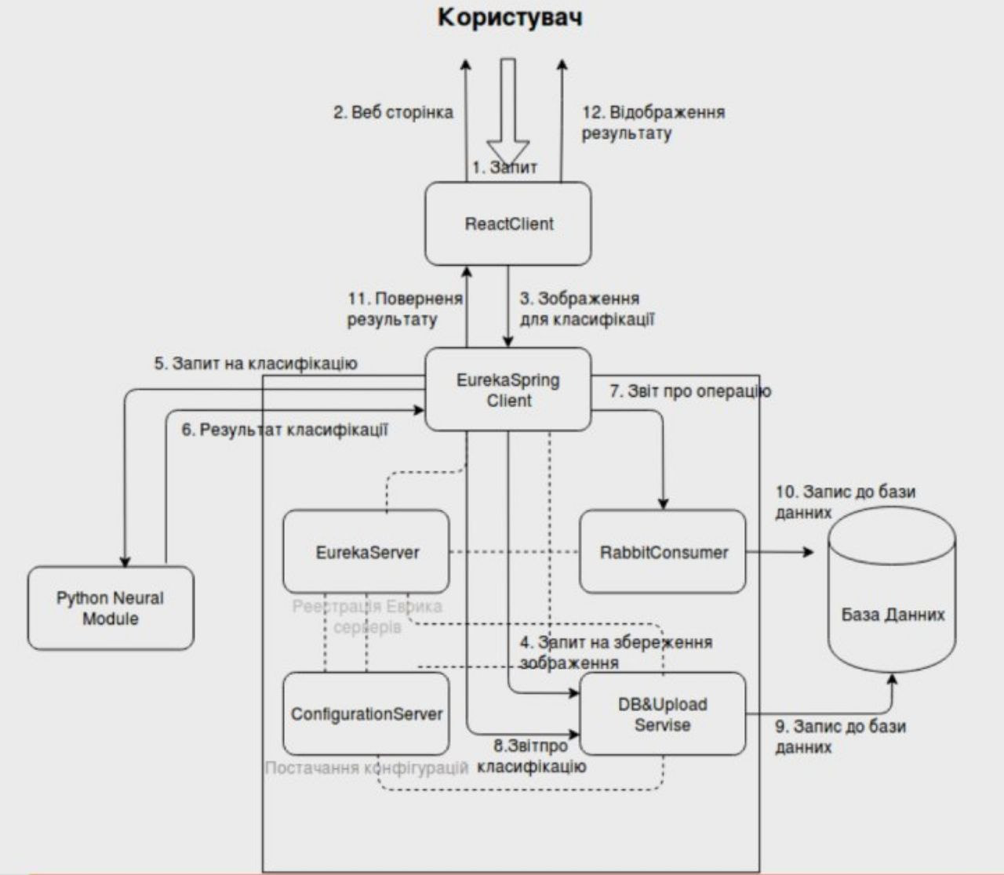
Рис. 4.1

При першій взємодії з системою юзер виконує запит на модуль ClientReactModule. Модуль повертає йому сторінку з формою для завантаження зображення, що необхідно класифікувати. В подальшому модуль виконує відображення інтерфейсу та інформації для юзера.
Після підвердження завантаження, зображення за допомогою REST запит відправляється на сервер, а точніше на SpringBootClient. Цей модуль виконує роль інтерфейсу для 5 Java сервісів та приймає і відправляє запити до модуля що відображає фронтенд та виконує класифікацію. SpringBootClient далі видправляє забраження на DB_Upload_Servise. Данний модуль має 2 контролери. Один виконує збереження зображення на сервер, а інший віконує записи до бази данних.
Після збереження зображення SpringBootClient відправляє запит на PythonNeuralModule. Останній проводить класифікацію зображення та повертає на клієнт категорію та відсоток впевненості. Респонс відправляється на Java клієнт та відображається юзеру.
Модулі, що не булі описані СonfigurationServer, SpringBootServer та RabbitMq.
Перший відповідає за зберігання оновлення та завантаження конфігураційних файлів для SpringBoot сервісів. SpringBootServer дозволяє SpringBoot сервісам спілкуватися між собою та перевіряє їх роботу. Останній заносіть у базу данних кортежі що відповідають вдалим або невдалим операціям системи.

4.2 Математична модель класифікатору

Як було сказано раніше, класифікатор виконаний у вигляді глубокої нейронної мережі, що містить більше трьохсот рівнів. Далі буде наведено опис концепції зверточних нейронних мереж, обгрунтовання вибору архітектури, її ключові відмінності, опис та призначення кожної складової.
Для розуміння нейронних мереж рекомендовано переглянути спеціальну літературу. У данній пояснювальній записці архітектуру розглянуто поверхово, маючи на увазі, що читач обізнаний у темі нейронних мереж.
Оскільки задача, яку повинен виконувати класифікатор полягає у розпізнаванні образів — використання зверточної нейронної мережі є канонічним рішенням і єдиним що може допомогти досягти заданної точності. При рішенні данної задачі вхідними данними є зображення, в якому кожен піксел розглядається як окрема ознака. Якщо використовувати для таких задач класичні нейронні мережі, то для вирішення задачі нам знадобиться нейронна мережа з кількісттю нейронів не менше кількості пікселів n у початковому зображенні. При цьому для розпізнавання великих деталей нам знадобиться велика кількість h (сотні) рівнів. Кожен попередній рівень у класичній нейронній мережі пов’язаний з наступним, що дає нам обчислювальну складність в n^{h}. При такому підході обчислення та, особливо, навчання мережі може займати астрономічний час.
Для вирішення цієї проблеми була запропонована зверточна нейронна мережа. ЇЇ особливість полягає у тому, що кожен нейрон не поєднаний з кожним нейроном в наступній мережі. Пошук паттернів у зображені відбувається за допомогою поелементного множення певної частини зображення на матрицю, що називають ядром(kernel). Наповнення ядра це числа, що візуально повторюють паттерн, який мишукаємо. Коли таке ядро поелементно множать на набір пікселів, що містить саме такий паттерн і сумують— на виході математичної операції ми отримуємо велике число, що свідчить про найдену ознаку.

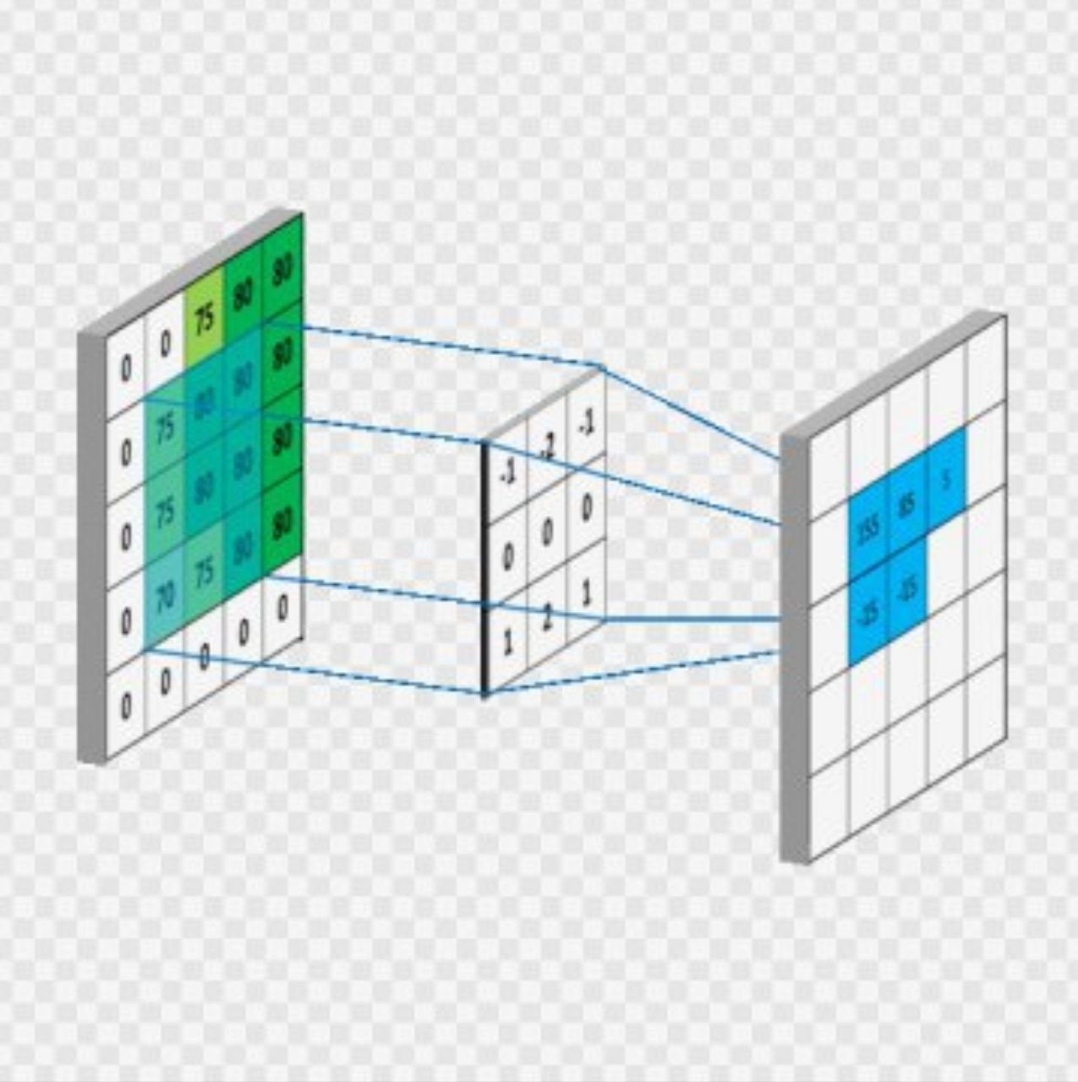
Рис. 4.2

Така архітектура була революційною 50 років тому, та дозволила будувати нейронні мережі, що містять десятки та сотні рівнів нейронів. Підвищення кількості нейронів в мережі, ускладнює математичну модель мережі, а отже підвищує важкість задач, що вона може вирішувати.
Проте, це не дало змоги створювати гігантські мережі з тисячами рівнів. При деякому граничному числі рівнів, ваги (числа, що регулюють важливість активності нейрона для кінцевої класифікації) схильні зменшуватися, що призводить до низької швидкості навчання нейронної мережі. Для тренування таких мереж знадобилися б гігантські датасети, які отримати неможливо.
Архітектура, що була обрана для вирішення задачі цієї курсової, була винайдена 2 роки тому і має на меті вирішення проблеми виродження похідних для збільшення глибини нейронної мережі. Мова йде про густо зв'язані згорткові мережі DenseNet, що є удосконаленням від залишкових нейронних мереж ResNet.
Головна ідея залишкової нейронної мережі полягає у тому, щоб розділити мережу на повторювані блоки. Кожен з блоків складається з двох згорточних рівнів, двох лінійних функцій активації та двох рівнів нормалізації. Про кожен з цих рівнів детальніше далі. В класичній згорутвальній нейронні мережі ці рівні та блоки стояли б один за одним. І кожен попередній рівень мав би зв’язок тільки з наступним. Таким чином хід обчислювань пройшов би “напряму” через всі рівні, що на практиці приводить до виродження, якщо рівнів занадто багато. Революційна ідея полягає у тому, що в залишкових мережах вхід кожного блоку сумується з виходом цього блоку. Це не дає вироджуватись(зменшуватись) числам по ходу обчислень, але при цьому дає змогу виокремлювати нові паттерни з данних. На рисунку нижче протиставлення традицыйної архітектури та залишкової для наочності.

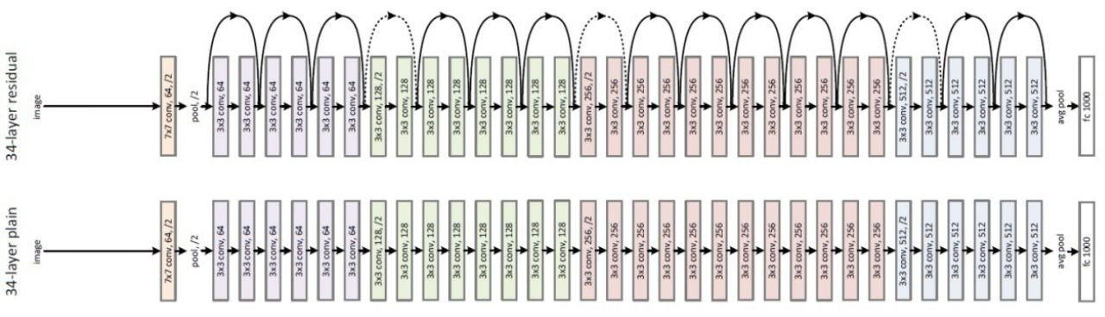
Рис. 4.3

Наступним поколінням мереж такого типу є густо зв’язані нейронні мережі. Як можна зрозуміти з назви, в них збільшена кількість зв’язків між блоками. В DenseNet кожен вихід блоку пов’язаний з усіма входами блоків, що попереду. Зображення блоку з таким зв’язком наведено на рисунку.

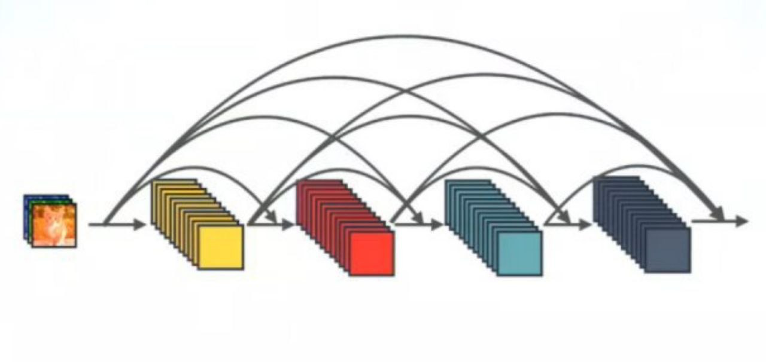
Рис. 4.4
В данній роботі класифікатор базується на трьохсотрівневій DenseNet архітектурі. Мережу можна розділити на блоки. Блок складається з підблоків. В кожному блоці різна кількість підблоків. В данній реалізації їх 6, 12, 24 та 12( 4 блоки). Кожен підблок складається з 6 рівнів. Першим завжди йде BatchNormalization данний блок приводить матрицю, що йде на вхід до вигляду такого, щоб математичне очікування було вівним 0, а дисперсія 1. Наприклад, коли є ознаки зі значеннями від 0 до 1 і деякі ознаки зі значеннями від 1 до 1000, то їх необхідно нормалізувати, щоб прискорити навчання.
Наступним іде рівень з лінійною активаційною функцією, що перетворює всі негативні значення на 0, оскільки негативне значення означає протилежне до ознаки, що ми шукаємо і для нас ця інформація не має сенсу.
Після цього іде згортувальний рівень, де кожна частина матриці, що іде на вхід множиться на певне ядро для пошуку ознак у матриці. Ці три рівні повторюються двічі.

ВИСНОВКИ
В рамках курсової роботи було автоматизовано процес демонстрації можливостей роботи нейронних мереж з класифікації зображень для користувачів та запису результату до бази данних для подальшого аналізу. Всі задачі, поставлені на початку роботи у відповідному розділі було виконано, всі вимоги до системи задоволено.
Під час виконання завдання було закріплено навічки з розробки додаткив з мікро-сервісною архітектурою, використання баз данних у реальних проектах та інші навички отримані під час семестру. Результатом роботи є змістовний додаток, що виконує поставлену мету та є зручним для користування і подальшої пидтримки.

ДОДАТОК А
Технічне завдання

ДОДАТОК Б
Скріни роботи програми

